
INSTRUKCJA OBSŁUGI – PL
IN 16086 Bieżnia inSPORTline Gardian G6
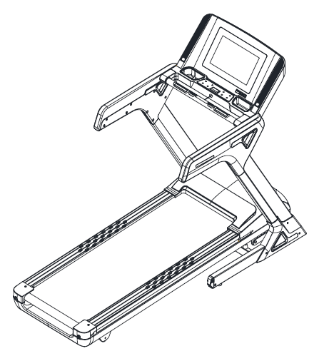
SPIS TREŚCI
INSTRUKCJE DOTYCZĄCE BEZPIECZEŃSTWA 4
PARAMETRY TECHNICZNE 5
INSTRUKCJE MONTAŻU 6
KROKI MONTAŻOWE 7
INSTRUKCJA ROZKŁADANIA 9
INSTRUKCJA SKŁADANIA 9
INSTRUKCJA OBSŁUGI 10
WYŚWIETLACZ LED 10
FUNKCJE PRZYCISKÓW 11
INSTRUKCJA OBSŁUGI 12
TRYB RĘCZNY 12
TRYB ODLICZANIA 12
PREDEFINIOWANE PROGRAMY 12
PROGRAM UŻYTKOWNIKA 14
TEST PULSU 14
TRYB OSZCZĘDZANIA ENERGII 14
MP3 14
SYSTEM METRYCZNY I REGULACJA KOŁA 15
BŁĘDY I ROZWIĄZYWANIE PROBLEMÓW 15
BLOKADA BEZPIECZEŃSTWA 16
TRYB OSZCZĘDZANIA ENERGII 16
FUNKCJA ODTWARZANIA MP3 (OPCJA) 16
FUNKCJA USB (OPCJA) 16
WYŁĄCZANIE 16
OSTRZEŻENIA 16
BEZPIECZNE ĆWICZENIE 16
KONSERWACJA 17
SMAROWANIE 17
ŚREDNIE UMIESZCZENIE PASKA I REGULACJI SZCZELNOŚCI 18
PASEK NAPINAJĄCY (REGULACJA) 18
ROZPOCZNIJ SWÓJ TRENING 19
CZĘSTOTLIWOŚĆ ĆWICZEŃ 19
FAZA ROZGRZEWKI 19
WIDOK PO ROZŁOŻENIU 22
LISTA CZĘŚCI 23
OCHRONA ŚRODOWISKA 27
WARUNKI GWARANCJI, ZGŁOSZENIA GWARANCYJNE 28

INSTRUKCJE DOTYCZĄCE BEZPIECZEŃSTWA
Dziękujemy za zakup tego produktu. Przeczytaj uważnie niniejszą instrukcję przed pierwszym użyciem i zachowaj ją na przyszłość. Przestrzegaj wszystkich ostrzeżeń i środków ostrożności, aby zwiększyć bezpieczeństwo.
- Przymocuj klucz bezpieczeństwa do ubrania lub paska, zanim zaczniesz trening.
- Podczas ćwiczeń zamachuj rękami naturalnie, prosto. Nie patrz na swoje stopy. Tylko jedna osoba może korzystać z urządzenia w jednym czasie.
- Stopniowo zwiększaj i zmniejszaj prędkość i nie rób tego gwałtownie.
- W niektórych przypadkach awaryjnych naciśnij przycisk awaryjny lub wyciągnij klucz bezpieczeństwa z zamka.
- Pozostaw to urządzenie tylko po całkowitym zatrzymaniu.
- Przestrzegaj wszystkich instrukcji instalacji. Tylko osoba dorosła może zmontować urządzenie.
- Trzymaj z dala od dzieci i zwierząt domowych. Nigdy nie pozostawiaj dzieci bez opieki w pobliżu tego urządzenia. Tylko dorośli mogą z niego korzystać.
- Przed rozpoczęciem programu ćwiczeń skonsultuj się z lekarzem. Jest to szczególnie konieczne, jeśli masz jakieś komplikacje zdrowotne lub jeśli jesteś pod opieką medyczną lub cierpisz na nadciśnienie.
- Regularnie sprawdzaj wszystkie śruby i nakrętki. Powinny być dobrze dokręcone. Regularnie sprawdzaj to urządzenie pod kątem uszkodzeń lub zużycia. Nigdy nie używaj uszkodzonego lub zużytego produktu.
- Regularnie sprawdzaj pas bieżni pod kątem uszkodzeń lub zużycia. Jeśli wystąpią ostre krawędzie, przestań go używać.
- Umieść urządzenie tylko na płaskim, suchym, solidnym i czystym miejscu. Zachowaj odległość min. 0,6 m wokół niego dla większego bezpieczeństwa. Nie używaj urządzenia w wilgotnym otoczeniu. Nie umieszczaj na grubym dywanie, który mógłby uniemożliwić jego wentylację.
- Jeśli linia zasilania jest uszkodzona, nie używaj go i kup nową od autoryzowanego sprzedawcy.
- Unikaj wilgoci.
- Bieżnia nie powinna zakrywać gniazdka ściennego.
- Nigdy nie zdejmuj osłony ochronnej, jeśli to urządzenie jest włączone. Jeśli musisz to zrobić z powodu konserwacji, najpierw odłącz ją od gniazda.
- Zawsze noś odpowiednie ubrania sportowe. Unikaj zbyt luźnych ubrań, które mogą zostać łatwo złapane przez urządzenie. Zawsze noś buty sportowe z gumowymi podeszwami.
- Nigdy nie uruchamiaj pasa bieżni, jeśli na nim stoisz. Po podłączeniu zasilania może nastąpić przerwa, dopóki pas nie zacznie się poruszać. Powinieneś zawsze stać na plastikowych listwach antypoślizgowych, aż zacznie się poruszać.
- Nie ćwicz do 40 minut. po posiłku.
- Najpierw rozgrzej swoje ciało, aby uniknąć możliwych skurczów.
- Nigdy nie wkładaj żadnych przedmiotów do wtyczek, gniazd i przedziałów.
- Konserwuj ten produkt regularnie i zgodnie z niniejszą instrukcją, aby przedłużyć jego żywotność.
- Nie rób żadnej niewłaściwej modyfikacji tej bieżni.
- Ćwicz rozsądnie i nie przeceniaj swoich umiejętności. Jeśli wykonujesz ćwiczenie po raz pierwszy, przytrzymaj poręcze mocno, aż będziesz dobrze zaznajomiony z prawidłowym użyciem.
- Jeśli pojawi się jakieś uszkodzenie, natychmiast zaprzestań używania. Jeśli bieżnia nagle zwiększa lub zmniejsza prędkość, wyciągnij klucz bezpieczeństwa i zatrzymaj trening.
- Włącz ją dopiero po całkowitym zakończeniu montażu i założeniu pokrywy silnika. Używaj tylko gniazda z uziemieniem ochronnym 16A. W celu zapewnienia bezpieczeństwa zalecamy stosowanie ochronnika przeciwprzepięciowego.
- Nie używaj urządzenia na zewnątrz.
- Limit wagowy: 140 kg
- Kategoria: HB (zgodnie z normą EN957) odpowiednia do użytku domowego
- OSTRZEŻENIE! Monitorowanie częstotliwości tętna może nie być całkowicie dokładne. Nadmierny wysiłek podczas treningu może prowadzić do poważnych obrażeń, a nawet śmierci. Jeśli zaczniesz czuć się słabo, natychmiast przerwij ćwiczenie.

PARAMETRY TECHNICZNE
Rozmiar montażowy (mm) | 2025*888*1395 mm | Zakres prędkości | 1-18 km/h
Nachylenie | 0-18 poziomów | Specyfikacja silnika. (HP) | 4.0HP (maks.)
Rozmiar po rozłożeniu (mm) | 520*1500 mm | Napięcie wejściowe (V) | 220-240V
N. W. (kg) | 128 kg | Wydajność | 1500W
Maks. waga użytkownika | 140 kg | Temperatura robocza | 0-28 °C
Niebieski pojedynczy wyświetlacz | Prędkość, czas, dystans, kalorie, puls
Bezpieczeństwo i zalety | A) Magnetyczna blokada bezpieczeństwa (czerwona).
Bezpieczeństwo i zalety | B) Ustawiono funkcję nad prądową i przeciążeniową w mikrokomputerze.
Bezpieczeństwo i zalety | C) Wyświetlacz LED na środku. Jest jasny i ma nieograniczony zasięg widzenia. Zakres prędkości: 1,0-18 km / h.
Bezpieczeństwo i zalety | D) Metoda kontroli częstotliwości. Regulacja prędkości jest bardzo płynna i wygodna.
Bezpieczeństwo i zalety | E) System buforowy sprawia, że Twój trening jest naturalny i gładki, zapewniając najniższy wpływ na stopy, kostki, stawy itp.
Bezpieczeństwo i zalety | F) Zabezpieczenie nad prądowe może kontynuować działanie tylko po ręcznym zresetowaniu. Chroni silnik przed uszkodzeniem.
Bezpieczeństwo i zalety | G) Inteligentny obwód przeciwwybuchowy może zakończyć pracę w 0.3 sekundy. Oferuje najwyższą ochronę.

INSTRUKCJE MONTAŻU
Przed rozpoczęciem montażu upewnij się, że nie brakuje żadnej części. Zobacz części i narzędzia tego urządzenia na poniższym wykresie.
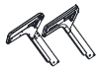 | 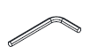 | 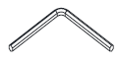 | 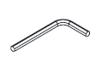
3L/R. Rurki pionowe | 20. 4# Klucz | 21. 6# Klucz | 22. 8# Klucz
 | 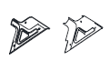 | 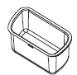 | 
23. Klucz | 45L/R. Lewa, prawa pionowa osłona | 55. Schowek | 91. Olej silikonowy
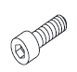 |  | 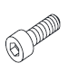 | 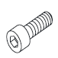
134. Śruba M5*20 | 127. Płaska podkładka ø9*ø16*t1.6 | 135. Śruba M10*45 | 144. Śruba M8*15
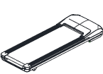 | 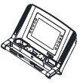 | 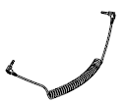
93. Rama główna | 94. Komputer | 81. Sprężysta lina

KROKI MONTAŻOWE
- KROK
Podłącz dolny przewód zasilający (100) środkowym przewodem zasilającym (99) Następnie umieść L / R w pozycji pionowej (3L / R) na zespole ramy głównej (93). Przymocuj je śrubą M10 * 45 (135). Nie dokręcaj ich mocno.
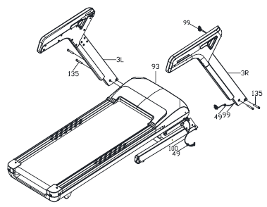
- KROK
Zamocuj zespół komputera (94) na stojaku (3L / R). Podłącz przewód środkowy kabla zasilającego (99) i przewód górny przewodu zasilającego (98). Użyj śruby M8 * 15 (144) i płaskiej podkładki (127), aby ją zablokować.
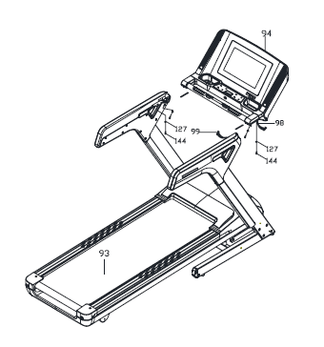
Specyfikacja połączeń przewodu V6
- Zdejmij pokrywę przewodu komputerowego (po prawej) (rys. 1, 2). Następnie wyjmij górny przewód z komputera (rys. 3).
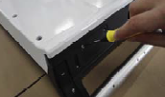 | 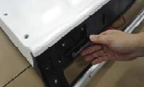 | 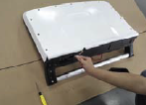
Rys. 1 | Rys. 2 | Rys. 3
- Włóż środkowy przewód do prawego otworu w komputerze (rys. 4, 5). Połącz je (Rys. 6).
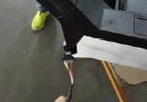 | 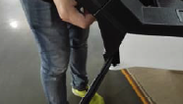 | 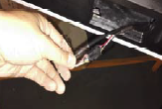
Rys. 4 | Rys. 5 | Rys. 6
- Następnie przymocuj komputer do ramy. Użyj klucza M6 zestawu narzędzi. Dokręcić mocno wszystkie cztery śruby M8 * 15 za pomocą płaskich podkładek ø9 * ř16 * t1.6 (Rys. 7, 8).
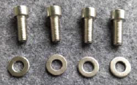 | 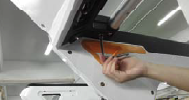
Rys. 7 | Rys. 8
- Następnie odłóż przewód do komputera (miernik). Zmontuj zdemontowaną pokrywę przewodu komputerowego (z prawej) za pomocą śrubokręta (Rys. 9). Przynajmniej przymocuj schowek (znajdujący się w pudełku z akcesoriami) do miernika (rys. 10).
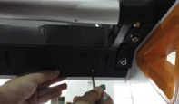 | 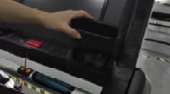
Rys. 9 | Rys. 10
- KROK
Najpierw zakręć mocno śrubą M10 * 45 (135), a następnie zablokuj pokrywę pionową L / R (45L / R) na ramie za pomocą śruby M5 * 20 (134).
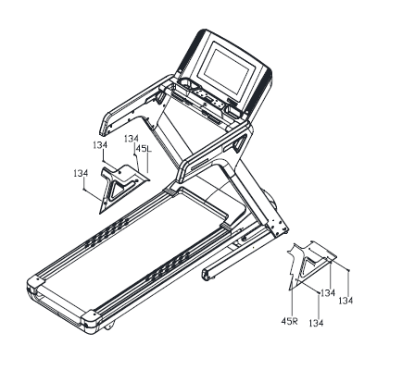

INSTRUKCJA ROZKŁADANIA
Podeprzyj koniec bieżni prawą ręką. Następnie pociągnij pokrętło do góry (nie obracaj).
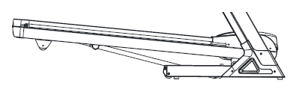

INSTRUKCJA SKŁADANIA
Podtrzymuj końcówkę bieżni ręką, aż usłyszysz dźwięk kliknięcia. Oznacza to, że cylinder został zablokowany w okrągłej rurce i to urządzenie zostało pomyślnie złożone.
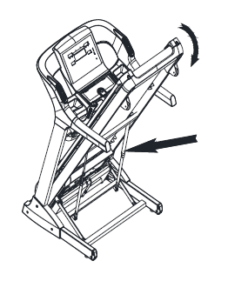

INSTRUKCJA OBSŁUGI

WYŚWIETLACZ LED
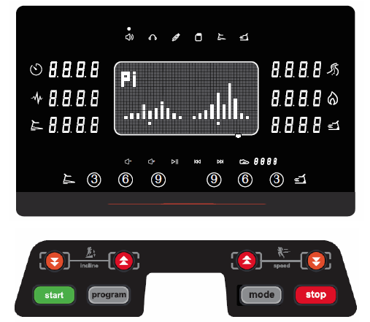
- OKNO CZASU
Zlicza i wyświetla czas działania w zakresie od 0: 00-99: 59. Liczy się aż do limitu. Następnie rozpoczyna się od 0:00. Po ponownym uruchomieniu rozpoczyna się ponownie od 0:00. Odlicza od wstępnie ustawionej wartości do zera. Po osiągnięciu wartości zero urządzenie to zwalnia powoli i przestaje się poruszać. Gdy ta bieżnia całkowicie się zatrzyma, przejdzie w tryb gotowości.
- OKNO DYSTANSU
Wyświetla odległość roboczą w kierunku do przodu podczas liczenia w zakresie od 0,00-99,90. Gdy limit zostanie osiągnięty, kasuje się do zera i ponownie odlicza od zera. Ponadto może odliczać od wstępnie ustawionej wartości do zera. Po osiągnięciu wartości zero urządzenie to zwalnia powoli i przestaje się poruszać. Gdy ta bieżnia całkowicie się zatrzyma, przejdzie w tryb gotowości.
- OKNO PULSU
Wyświetla puls użytkownika. Jeśli użytkownik trzyma mocno poręcze obiema rękami, system może wykryć częstość tętna i wyświetlić go na ekranie. Zakres wynosi: 22-250 bpm. Ten wynik nie ma charakteru medycznego. Są to tylko dane orientacyjne.
- SPALONE KALORIE
Wyświetla spalone kalorie przez ćwiczącego. Może liczyć w kierunku do przodu od 0 do 9999. Gdy ten limit zostanie osiągnięty, kasuje się ponownie do zera i ponownie odlicza od zera. Ponadto może odliczać od wstępnie ustawionej wartości do zera. Po osiągnięciu wartości zero urządzenie to zwalnia powoli i przestaje się poruszać. Gdy ta bieżnia całkowicie się zatrzyma, przejdzie w tryb gotowości.
- OKNO PRĘDKOŚCI
Wyświetla aktualną prędkość w stanie roboczym. Zakres wynosi: 1,0-18 km / h.
- OKNO POCHYLENIA
Wyświetla bieżącą wartość nachylenia w zakresie: 0-18 poziomów.
- OKNO MATRYCY
W trybie ręcznym wyświetla tor wyścigowy oraz nachylenie i prędkość w środku. W zaprogramowanym programie wyświetla zmieniający się obraz prędkości i nachylenia.

FUNKCJE PRZYCISKÓW
PRZYCISK | FUNKCJA
START | Naciśnij go raz, aby uruchomić bieżnię.
STOP | Naciśnij, aby zatrzymać to urządzenie podczas pracy.
MODE | Przycisk wyboru funkcji. Naciśnij, aby wybrać: odliczanie czasu, odliczanie odległości, odliczanie kalorii.
PROGRAMS | Wybór 24 wstępnie ustawionych programów (P1, P2, P3, P4, P5, P6, P7, P8 ---- P24) i 2 programów użytkownika.
SPEED+ | Naciśnij go, aby zwiększyć prędkość o 0,1 podczas ćwiczeń. Naciśnij, aby zwiększyć wartość podczas ustawiania czasu, odległości, kalorii itp.
SPEED- | Naciśnij go, aby zmniejszyć prędkość o 0,1 podczas ćwiczeń. Naciśnij, aby zmniejszyć wartość podczas ustawiania czasu, odległości, kalorii itp.
INCLINE+ | Naciśnij go podczas treningu, aby zwiększyć nachylenie.
INCLINE- | Naciśnij go podczas treningu, aby zmniejszyć nachylenie.
VOLUME START/STOP | Naciśnij, aby rozpocząć lub zatrzymać odtwarzanie MP3.
SOUND+ | Zwiększenie głośności
SOUND- | Zmniejszenie głośności
FORMER MUSIC | Naciśnij, aby odtwarzać poprzednią muzykę.
NEXT MUSIC | Naciśnij, aby odtwarzać następną muzykę.
UWAGA:
- Skróty klawiszowe prędkości: 3, 6, 9 (km / h).
- Przyciski skrótów pochyłości: 3, 6, 9 (poziomy).

INSTRUKCJA OBSŁUGI

TRYB RĘCZNY
Podłącz zasilanie a komputer wyemituje długi dźwięk w tym samym czasie. Wchodzi w tryb gotowości po 2 sekundach. Włóż klucz bezpieczeństwa i naciśnij przycisk START, aby uruchomić to urządzenie. Przesuń go z najniższą prędkością. Czas, kalorie i dystans są zliczone. Za pomocą przycisku SPEED +/- zmień prędkość lub klawisz INCLINE +/-, aby dostosować nachylenie.

TRYB ODLICZANIA
TRYB ODLICZANIA CZASU:
- W trybie gotowości naciśnij raz przycisk MODE i zacznie migać okno czasu. Domyślny czas to 30. Naciśnij SPEED +/-, aby wybrać wartość czasu. Możesz zwiększyć lub zmniejszyć wartość czasu o 1 minutę. (naciśnięcie jednego przycisku). Regulowany zakres czasu: 5: 00-99: 00.
- Naciśnij przycisk START, aby go uruchomić. Kiedy zliczanie czasu spadnie do zera, to urządzenie przestaje działać.
- W tym trybie można regulować prędkość i nachylenie.
TRYB ODLICZANIA DYSTANSU:
- W trybie gotowości naciśnij dwukrotnie przycisk MODE i zacznie migać okno odległości. Domyślna odległość to 5,00. Naciśnij SPEED +/-, aby wybrać wartość odległości. Możesz zwiększyć lub zmniejszyć wartość odległości o 0,1 km. (naciśnięcie jednego przycisku). Regulowany zakres odległości: 0,50-99,00.
- Naciśnij przycisk START, aby go uruchomić. Kiedy zliczanie odległości spadnie do zera, to urządzenie przestaje działać.
- W tym trybie można regulować prędkość i nachylenie.
TRYB ODLICZANIA KALORII:
- W trybie gotowości naciśnij trzykrotnie przycisk MODE i zacznie migać okno kalorii. Domyślna wartość kalorii wynosi 100. Naciśnij SPEED +/-, aby wybrać wartość kalorii. Możesz zwiększyć lub zmniejszyć wartość kalorii o 10 cal. (naciśnięcie jednego przycisku). Regulowany zakres odległości: 20-990 cal.
- Naciśnij przycisk START, aby go uruchomić. Kiedy liczenie kalorii spadnie do zera, to urządzenie przestaje działać.
- W tym trybie można regulować prędkość i nachylenie.

PREDEFINIOWANE PROGRAMY
- W trybie gotowości naciśnij przycisk PROGRAM, aby wybrać wstępnie ustawione programy (P1, P2, P3 ------- P24). Zaprogramuj domyślny czas: 30:00. Naciśnij SPEED +/-, aby wybrać czas działania. Naciśnij przycisk START, aby rozpocząć działanie.
- Gdy czas odlicza do zera, ta bieżnia przestaje działać.
Zobacz tabelę programów poniżej:

Program/Czas |  | Ustawiony czas 30 minut / 10 = czas pracy
 |  | 1 | 2 | 3 | 4 | 5 | 6 | 7 | 8 | 9 | 10
P1 | Prędkość | 1 | 1 | 4 | 3 | 4 | 3 | 5 | 4 | 2 | 5
P1 | Nachylenie | 1 | 1 | 2 | 3 | 3 | 1 | 2 | 2 | 3 | 2
P2 | Prędkość | 2 | 5 | 4 | 6 | 4 | 6 | 4 | 2 | 5 | 2
P2 | Nachylenie | 1 | 2 | 3 | 3 | 2 | 2 | 3 | 5 | 2 | 2
P3 | Prędkość | 2 | 5 | 4 | 5 | 4 | 5 | 4 | 4 | 3 | 2
P3 | Nachylenie | 1 | 2 | 2 | 3 | 1 | 2 | 2 | 2 | 2 | 1
P4 | Prędkość | 3 | 6 | 7 | 5 | 8 | 5 | 9 | 6 | 4 | 3
P4 | Nachylenie | 2 | 2 | 3 | 3 | 2 | 2 | 4 | 6 | 2 | 2
P5 | Prędkość | 3 | 6 | 7 | 5 | 8 | 6 | 7 | 6 | 4 | 3
P5 | Nachylenie | 1 | 2 | 4 | 3 | 2 | 2 | 4 | 5 | 2 | 1
P6 | Prędkość | 2 | 8 | 6 | 4 | 5 | 9 | 7 | 5 | 4 | 3
P6 | Nachylenie | 2 | 2 | 6 | 2 | 3 | 4 | 2 | 2 | 2 | 1
P7 | Prędkość | 2 | 6 | 7 | 4 | 4 | 7 | 4 | 2 | 6 | 2
P7 | Nachylenie | 4 | 5 | 6 | 6 | 9 | 9 | 10 | 10 | 6 | 3
P8 | Prędkość | 2 | 4 | 6 | 8 | 7 | 8 | 6 | 2 | 3 | 2
P8 | Nachylenie | 3 | 5 | 4 | 4 | 3 | 4 | 4 | 3 | 3 | 2
P9 | Prędkość | 2 | 4 | 5 | 5 | 6 | 5 | 6 | 3 | 3 | 2
P9 | Nachylenie | 3 | 5 | 3 | 4 | 2 | 3 | 4 | 2 | 3 | 2
P10 | Prędkość | 2 | 3 | 5 | 3 | 3 | 5 | 3 | 6 | 3 | 3
P10 | Nachylenie | 4 | 4 | 3 | 5 | 6 | 7 | 7 | 5 | 3 | 3
P11 | Prędkość | 3 | 5 | 8 | 8 | 9 | 5 | 7 | 6 | 3 | 2
P11 | Nachylenie | 4 | 5 | 6 | 6 | 9 | 9 | 10 | 10 | 6 | 3
P12 | Prędkość | 3 | 5 | 5 | 4 | 4 | 6 | 4 | 2 | 3 | 4
P12 | Nachylenie | 3 | 5 | 6 | 7 | 10 | 10 | 10 | 10 | 6 | 3
P13 | Prędkość | 3 | 5 | 7 | 8 | 9 | 10 | 8 | 5 | 4 | 4
P13 | Nachylenie | 1 | 2 | 3 | 4 | 5 | 5 | 4 | 3 | 2 | 1
P14 | Prędkość | 2 | 4 | 6 | 8 | 10 | 10 | 8 | 6 | 4 | 2
P14 | Nachylenie | 4 | 5 | 6 | 7 | 8 | 8 | 7 | 6 | 5 | 4
P15 | Prędkość | 3 | 4 | 7 | 8 | 10 | 9 | 8 | 6 | 5 | 4
P15 | Nachylenie | 3 | 4 | 5 | 6 | 7 | 8 | 8 | 5 | 3 | 2
P16 | Prędkość | 2 | 3 | 5 | 4 | 5 | 5 | 7 | 5 | 4 | 2
P16 | Nachylenie | 0 | 2 | 2 | 4 | 4 | 6 | 6 | 1 | 1 | 0
P17 | Prędkość | 2 | 6 | 8 | 3 | 9 | 4 | 10 | 4 | 3 | 2
P17 | Nachylenie | 6 | 6 | 10 | 10 | 3 | 3 | 3 | 7 | 1 | 0
P18 | Prędkość | 1 | 5 | 4 | 5 | 9 | 5 | 4 | 5 | 3 | 2
P18 | Nachylenie | 5 | 5 | 8 | 8 | 10 | 10 | 10 | 7 | 1 | 0
P19 | Prędkość | 3 | 4 | 8 | 4 | 3 | 8 | 6 | 4 | 4 | 1
P19 | Nachylenie | 2 | 4 | 4 | 4 | 4 | 2 | 3 | 3 | 1 | 0
P20 | Prędkość | 3 | 2 | 3 | 6 | 6 | 6 | 6 | 5 | 2 | 2
P20 | Nachylenie | 3 | 3 | 5 | 5 | 5 | 5 | 2 | 2 | 1 | 0
P21 | Prędkość | 2 | 6 | 5 | 6 | 8 | 6 | 7 | 4 | 3 | 2
P21 | Nachylenie | 2 | 3 | 3 | 3 | 4 | 4 | 1 | 1 | 2 | 0
P22 | Prędkość | 2 | 4 | 6 | 8 | 10 | 8 | 6 | 4 | 6 | 6
P22 | Nachylenie | 2 | 3 | 6 | 6 | 3 | 5 | 9 | 3 | 5 | 3
P23 | Prędkość | 2 | 4 | 6 | 8 | 4 | 2 | 7 | 8 | 10 | 1
P23 | Nachylenie | 3 | 6 | 5 | 3 | 5 | 3 | 5 | 5 | 4 | 2
P24 | Prędkość | 2 | 4 | 6 | 4 | 6 | 8 | 10 | 8 | 6 | 4
P24 | Nachylenie | 2 | 5 | 5 | 3 | 5 | 5 | 3 | 3 | 4 | 2

PROGRAM UŻYTKOWNIKA
Naciśnij przycisk PROGRAM w trybie gotowości, aby wybrać program użytkownika: U1, U2. Domyślny czas programu to 30:00. Naciśnij SPEED +/- i wybierz czas działania. Naciśnij przycisk MODE, aby potwierdzić i wprowadź ustawienia prędkości i nachylenia każdego programu. Naciśnij SPEED +/-, aby wybrać prędkość i naciśnij INCLINE +/-, aby wybrać pochyłość. Potwierdź klawiszem MODE. Następnie wprowadź następne ustawienie programu. Po zakończeniu ustawiania naciśnij przycisk START, aby uruchomić. Gdy czas osiągnie zero (odliczanie), ta bieżnia zatrzyma się.

TEST PULSU
Kiedy kontroler wykryje puls, ekran częstości rytmu wyświetli odpowiednią wartość tętna.
Test przed ćwiczeniem: Stań na bocznych szynach bieżni obiema stopami. Przytrzymaj czujnik tętna obiema rękami i poczekaj 20 sekund. Ekran wyświetli bieżącą wartość tętna.
Test po treningu: Stań na bocznych szynach bieżni obiema stopami. Przytrzymaj czujnik tętna obiema rękami i poczekaj 20 sekund. Ekran wyświetli bieżącą wartość tętna.
UWAGA: Nie wykonuj tego testu podczas treningu, aby uzyskać najlepsze wyniki.

TRYB OSZCZĘDZANIA ENERGII
Ten system ma funkcję oszczędzania energii. Ten system przechodzi w tryb oszczędzania energii w stanie gotowości po 10 minutach braku aktywności przycisku. Wyświetlacz wyłączy się automatycznie. Aby go obudzić, naciśnij dowolny klawisz.

MP3
Po włączeniu zasilania podłącz odtwarzacz MP3 lub inne urządzenie audio, a komputer może odtwarzać muzykę.
- Po włożeniu karty SD lub dysku zewnętrznego, głośność, wybór utworu i wstrzymanie mogą być kontrolowane przez komputer.
- Gdy podłączony jest tylko zewnętrzny odtwarzacz MP3, głośność, wybór piosenki i wstrzymanie są kontrolowane za pomocą urządzenia audio.

SYSTEM METRYCZNY I REGULACJA KOŁA
- Naciśnij przycisk START. Wyjmij klucz bezpieczeństwa i włóż go ponownie. Teraz możesz przełączać się pomiędzy systemem metrycznym i calowym. Naciśnij SPEED +/-, aby wybrać system metryczny (SI) lub calowy (ENG) (w oknie prędkości). Po wyborze naciśnij START, aby potwierdzić i przejść do stanu gotowości.
- W stanie gotowości naciśnij jednocześnie SPEED +/-, INCLINE +/- na 3 sekundy. Wprowadź automatyczną regulację nachylenia. Po dostosowaniu wejdź w stan gotowości.

BŁĘDY I ROZWIĄZYWANIE PROBLEMÓW
ZNAK | OPIS | PRZETWARZANIE
Er-1 | Brak sygnału reakcji komputera. | - Sprawdź, czy przewód komputera jest luźny lub czy nie wypadł.  - Sprawdź połączenie między komputerem a kontrolerem.
Er-2 | Awaria systemu pochylenia | - Sprawdź linię sygnałową silnika pochylenia.  - Sprawdź, czy silnik pochylenia jest uszkodzony.  - Sprawdź, czy kontroler jest uszkodzony.
Er-3 | Ochrona przed wysokim napięciem | - Sprawdź właściwe napięcie AC220-240V.
Er-4 | Zabezpieczenie nad prądowe | - Sprawdź, czy ruchome części Nie są zablokowane.  - Sprawdź smarowanie. Jeśli smarowanie jest niewystarczające, dodać olej.  - Sprawdź, czy deska do biegania jest zużyta.  - Sprawdź silnik i sterownik pod kątem uszkodzeń.
Er-5 | Ochrona przed przeładowaniem | - Sprawdź, czy ruchome części Nie są zablokowane.  - Sprawdź smarowanie. Jeśli smarowanie jest niewystarczające, dodać olej.  - Sprawdź, czy deska do biegania jest zużyta.  - Sprawdź silnik i sterownik pod kątem uszkodzeń.
Er-6 | Silnik nie jest dobrze podłączony. | - Sprawdź prawidłowe połączenie silnika.  - Sprawdź silnik lub sterownik pod kątem uszkodzeń.
Er-7 | Awaria sterownika wykrywa sygnał. | - Sprawdź połączenie przewodu komputerowego.  - Sprawdź połączenie między komputerem a kontrolerem.
SAFE | Błąd bezpiecznej blokady. | - Sprawdź, czy bezpieczny zamek jest we właściwym miejscu.  - Sprawdź wtyczkę magnetyczną.
 | Wyświetlacz nie działa. | - Sprawdź gniazdko elektryczne.  - Sprawdź, czy włącznik zasilania jest włączony.  - Sprawdź gniazdo i bezpieczniki.

BLOKADA BEZPIECZEŃSTWA
W każdym razie pociągnij blokadę bezpieczeństwa. W oknie LED wyświetli się napis "SAFE" i rozlegnie się sygnał dźwiękowy. Jeśli silnik pracuje, zatrzymuje się w trybie pilnym. Blokada bezpieczeństwa jest wyłączona i klucze są nieprawidłowe.

TRYB OSZCZĘDZANIA ENERGII
To urządzenie ma funkcję oszczędzania energii. W trybie gotowości, jeśli nie ma sygnału przycisku w ciągu 10 minut, system automatycznie przechodzi w tryb oszczędzania energii. Wyświetlacz wyłączy się automatycznie. Naciśnij dowolny klawisz, aby go zrestartować.

FUNKCJA ODTWARZANIA MP3 (OPCJA)
Po włączeniu zasilania podłącz odtwarzacz MP3 lub inny sprzęt audio, a komputer będzie odtwarzać muzykę. Głośność dźwięku można regulować za pomocą przycisku na sprzęcie audio. Nie odtwarzaj muzyki zbyt głośno, aby uniknąć obniżenia jakości dźwięku.

FUNKCJA USB (OPCJA)
Interfejs USB znajduje się na panelu. Za pomocą interfejsu USB można podłączyć urządzenie zewnętrzne, takie jak dysk lub telefon komórkowy. Jeśli dysk jest podłączony, bieżnia może odtwarzać utwory MP3. Podłącz telefon do funkcji ładowania.

WYŁĄCZANIE
Możesz wyłączyć zasilanie, aby wyłączyć bieżnię w dowolnym stanie bez uszkodzenia tego urządzenia.

OSTRZEŻENIA
- Sprawdź, czy blokada zasilania i bezpieczeństwa jest prawidłowo podłączona przed rozpoczęciem jakiegokolwiek ćwiczenia.
- Wyjmij klucz bezpieczeństwa, aby natychmiast zatrzymać bieżnię. Połóż go ponownie, aby powrócić do ustawienia domyślnego.
- Nigdy nie rozbieraj ani nie naprawiaj urządzenia samodzielnie. Skontaktuj się z autoryzowanym serwisem.

BEZPIECZNE ĆWICZENIE
- Przed rozpoczęciem ćwiczeń skonsultuj się z lekarzem.
- Jeśli podczas ćwiczeń odczujesz pewne komplikacje zdrowotne (ucisk w klatce piersiowej, ból w klatce piersiowej, nieregularne bicie serca, duszność, zawroty głowy itp.), Natychmiast przerwij. Skonsultuj się z lekarzem przed ponownym rozpoczęciem.
- Możesz wybrać normalną prędkość chodzenia lub jogging. Jeśli nie masz pewności we właściwej prędkości, skorzystaj z poniższego standardu:
Prędkość w km/h | Opis
1 – 3.0 | Osoby o słabej fizycznej budowie.
3.0 – 4.5 | Osoby z siedzącą pracą.
4.5 – 6.0 | Regularna prędkość chodzenia.
6.0 – 7.5 | Szybkie chodzenie.
7.5 – 9.0 | Uprawiający jogging
9.0 – 12.0 | Średnio szybki biegacz.
12.0 – 14.5 | Doświadczony biegacz.
14.5 i więcej | Doskonały biegacz.
UWAGA:
- Wskazane jest, aby piechur wybrał prędkość 6,0 km / h lub mniej.
- Wskazane jest, aby biegacz wybrał prędkość 8,0 km / h lub wyższą.

KONSERWACJA
OSTRZEŻENIE!
- Upewnij się, że wtyczka jest wyciągnięta przed czyszczeniem lub konserwacją tego produktu.
- Wyczyść ją prawidłowo, aby przedłużyć żywotność produktu.
- Regularnie usuwaj kurz.
- Oczyść odsłonięte części taśmy, aby zapobiec przenikaniu pyłu pod pas bieżni.
- Ćwicz wyłącznie w butach z czystymi i suchymi podeszwami.
- Nigdy nie umieszczaj żadnych przedmiotów w gniazdach i przedziałach ani między paskiem a bieżnią.
- Oczyść powierzchnię bieżni za pomocą wilgotnej szmatki z mydłem.
- Chroń go przed wodą i płynami, które mogłyby uszkodzić elementy elektryczne pod tym paskiem.
- Najpierw odłącz to urządzenie od gniazda elektrycznego przed zdjęciem pokrywy silnika.
- Zdejmij pokrywę silnika i odkurz przestrzeń pod pokrywą przynajmniej raz w roku.

SMAROWANIE
Pasek bieżący i pomost roboczy są wstępnie nasmarowane. Tarcie taśmy / tarasu może odgrywać ważną rolę w funkcjonalności i żywotności tego produktu. Dlatego wymaga okresowego smarowania. Zalecamy regularne sprawdzanie pokładu. Jeśli jest zużyty, skontaktuj się z serwisem.
UWAGA:
- Możesz kupić olej smarowy u lokalnego dystrybutora lub skontaktować się z producentem.
- Aby przedłużyć żywotność produktu, zalecamy wyłączenie go na 10 minut co 2 godziny pracy.
- Zbyt luźny pas bieżni może spowodować poślizg podczas biegu. Zbyt mocno naciągnięta taśma może negatywnie wpłynąć na wydajność silnika i przyspieszyć jego zużycie. Optymalnym stanem jest, jeżeli pas bieżni może być podniesiony z platformy roboczej około 50-75 mm.

ŚREDNIE UMIESZCZENIE PASKA I REGULACJI SZCZELNOŚCI
Konieczne jest dostosowanie pasa w celu lepszego wykorzystania. Bieżnia z dobrze dopasowanym pasem może działać lepiej.
Umieść pas bieżni do centrum, wykonując następujące czynności:
- Ustaw bieżnię na równym podłożu i pozwól jej pracować z prędkością 6-8 mph (9-12 km / h). Obserwuj odchylenie pasa bieżni. Jeśli pas biegnący odchyla się w prawo, wyciągnij klucz bezpieczeństwa i odłącz to urządzenie od gniazdka elektrycznego. Przekręcić śrubę regulacyjną po prawej stronie w prawo o ¼ obrotu. Następnie podłącz ponownie to urządzenie i włóż klucz bezpieczeństwa. Uruchom bieżnię i pozwól jej działać. Ponownie sprawdź odchylenie i powtarzaj, aż pasek znajdzie się pośrodku (rys. A).
- Jeśli pas odchyli się w lewo, wyciągnij klucz bezpieczeństwa i odłącz to urządzenie od gniazdka elektrycznego. Przekręć lewą śrubę regulacyjną w prawo o ¼ obrotu. Następnie podłącz ponownie to urządzenie i włóż klucz bezpieczeństwa. Uruchom bieżnię i pozwól jej działać. Sprawdź ponownie odchylenie i powtarzaj, aż pasek znajdzie się pośrodku (rys. B).
- Pas może się poluzować z czasem lub z powodu częstego użytkowania. Powinien zostać dostosowany. Aby to zrobić, wyciągnij klucz bezpieczeństwa i wyłącz go. Obróć lewą i prawą śrubę regulacyjną w prawo o ¼ obrotu, podłącz to urządzenie i włóż klucz bezpieczeństwa z powrotem do zamka. Pozwól bieżni uruchomić i stanąć, aby potwierdzić jej szczelność (Rys. C).
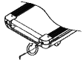 | 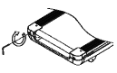 | 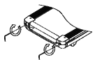
Rys. A | Rys. B | Rys. C

PASEK NAPINAJĄCY (REGULACJA)
Pasek może stopniowo się poluzować i zmienić jego kształt po długim użytkowaniu. Powinieneś go dostosować, aby zwiększyć swoje bezpieczeństwo. Sprawdź, czy pasek ma być regulowany zgodnie z opisem:
- Jeśli poczujesz przerwę podczas naciskania nóg na pas bieżni, pasek bieżący lub pasek klinowy są zbyt luźne. Wykonaj kolejny test, aby potwierdzić, która część jest luźna.
- Odkręć cztery śruby na pokrywie silnika i pozwól bieżni pracować z prędkością 1 km / h. Stań na pasie do biegania i staraj się docisnąć pas za pomocą stóp mocniej niż zwykle (używaj ciężaru ciała).
- Jeśli pas do biegania nie zatrzymuje się po naciśnięciu, pas bieżący i pas silnika nie są zwijane ani naprężone. To jest właściwy stan.
- Jeśli pasek bieżący się zatrzyma, po naciśnięciu go, ale pasek silnika i przednia rolka nie zatrzymują się, pasek bieżny jest trochę luźny. Aby wyregulować pas bieżni, postępuj zgodnie z informacjami na poprzednich stronach.
- Jeśli pasek bieżący i pas silnika zatrzymają się po naciśnięciu paska bieżni, a silnik nadal pracuje, pas silnika jest zwiotczały i należy go wyregulować.
METODY REGULACJI:
- Odkręć cztery śruby przedniej osłony silnika i zdejmij osłonę.
- Odkręć cztery śruby podstawy silnika, ale nie wolno ich wyjmować. Użyj wciągarki i wyreguluj w razie potrzeby śrubę regulacyjną na podstawie silnika.
- Możesz użyć dłoni do odwrócenia pasa silnika, który znajduje się między osią silnika a przednią rolką. Jeśli jest zbyt luźny, można odwrócić pas klinowy o 100%. Jeśli jest zbyt ciasno, możliwość obracania pasa będzie znacznie ograniczona. Po wyregulowaniu można odwrócić pas silnika o 80%, aby był w porządku. Wyreguluj pasek klinowy, aby mógł się obracać o 80%.
- Zablokować ramę podstawy silnika i złożyć pokrywę silnika.

ROZPOCZNIJ SWÓJ TRENING
OSTRZEŻENIE!
- Przed rozpoczęciem ćwiczeń skonsultuj się z lekarzem, szczególnie jeśli masz więcej niż 45 lat lub jeśli masz problemy zdrowotne.
- Zanim zaczniesz go używać, stań na boku i naucz się obsługiwać go prawidłowo. Możesz ćwiczyć po pełnym zapoznaniu się z wszystkimi funkcjami przycisków.
- Stań na plastikowym talerzu po bokach bieżni, chwyć poręcze obiema rękami, włącz urządzenie z prędkością 1,6-3,2 km / h. Stań prosto i oczekuj. Staraj się kilka razy biegać na pasie z jedną nogą. Następnie stań na bieżni, aby wykonać ćwiczenia. Po dostosowaniu możesz dostosować prędkość do 3-5 km / h i ćwiczyć przez około 10 minut. Następnie należy powoli przerwać ćwiczenie.
- Naucz się kontrolować to poprawnie przed pierwszym użyciem.
- Spacer 1 km. stale przez około 15-25 minut. I nagraj czas. Przejdź 1 km z prędkością 4,8 km / h (około 12 minut). Jeśli możesz zrobić to z łatwością kilka razy, możesz dostosować szybkość i poziom nachylenia i ćwiczyć przez 30 minut, aby ćwiczyć prawidłowo.
- Nie należy się nadmiernie rozciągać i wykonywać ćwiczeń rozsądnie.

CZĘSTOTLIWOŚĆ ĆWICZEŃ
Celem jest 3 - 5 razy w tygodniu 15 - 60 minut za każdym razem. Lepiej najpierw opracować plan ćwiczeń, a nie wykonywać tylko w zależności od woli. Pomaga kontrolować ruchy i szybkość lub pochylać regulację. Zalecamy, aby nie zwiększać nachylenia w początkowej fazie treningu.

FAZA ROZGRZEWKI
UWAGA: Najlepszym sposobem na zaoszczędzenie czasu jest wykonywanie ćwiczeń przez 15-20 minut.
Rozgrzej się przez 2 minuty z prędkością 4,8 km / h i dostosuj prędkość do 5,3 km / h (5,8 km / h) i kontynuuj trening na tych prędkościach przez 2 minuty. Następnie można zwiększyć prędkość o 0,3 km / h na 2 minuty, aż oddech szybko, ale nie będzie to trudne. Jeśli twój oddech staje się trudny, zmniejsz prędkość o 0,3 km / h. Przynajmniej zmniejsz prędkość o 4 minuty. Jeśli zauważysz, trudno jest zintensyfikować trening poprzez zwiększenie prędkości, możesz spróbować powoli zwiększyć nachylenie.
ZUŻYCIE CIEPŁA - Jest to rzeczywiste zużycie ciepła. Rozgrzej się przez 5 minut z prędkością 4 - 4,8 km / h, a następnie dodać 0,3 km / h przez 2 minuty (zwiększenie prędkości). Możesz ćwiczyć przez 45 minut na tym poziomie prędkości jako wyzwanie, aby twój trening był bardziej męczący. Możesz ćwiczyć przez 1 godzinę z tą prędkością podczas oglądania programu telewizyjnego i zwiększyć prędkość o 0,3 km / h dzięki reklamom biznesowym. Następnie powróć do poprzedniego poziomu prędkości po uruchomieniu kolejnego programu. Zużycie ciepła będzie bardziej intensywne (zwiększone tętno) w czasie reklamy. Zachowaj 4 minuty, aby zmniejszyć prędkość.
UWAGA: Noś odpowiednie sportowe buty z czystymi podeszwami. Nosić odpowiednią odzież sportową.
WSKAZÓWKI ROZGRZEWKI: Przed rozpoczęciem treningu lepiej wykonać ćwiczenia rozgrzewkowe. Rozciągnij mięśnie (5-10 minut), aby je ogrzać. Następnie wykonaj rozgrzewkę zgodnie z poniższymi zdjęciami. Powtórz to pięć razy i 10 sekund dla każdej stopy. Powtórz te ćwiczenia po zakończeniu treningu.

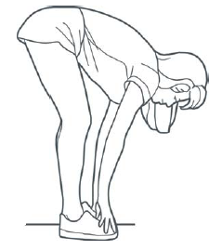 | Skłony  Ugnij lekko kolana i lekko ugnij ciało do przodu. Rozluźnij plecy i ramiona i dotknij palcami stóp. Przytrzymaj przez 10-15 sekund i zrelaksuj się. Powtórz 3 razy.
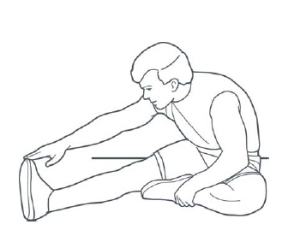 | Rozciąganie ścięgien  Usiądź na czystej poduszce i wyprostuj jedną nogę. Włóż drugą nogę blisko do wewnętrznej strony prostej nogi. Staraj się dotykać palcami rąk. Przytrzymaj przez 10-15 sekund i zrelaksuj się. Powtórz 3 razy dla każdej nogi.
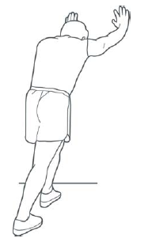 | Rozciąganie ścięgien  Oprzyj się obiema rękami na ścianie lub drzewie. Miej jedną nogę w tyle. Trzymaj nogi prosto i trzymaj pięty na ziemi. Przechyl do ściany lub drzewa. Przytrzymaj przez 10-15 sekund i zrelaksuj się. Powtórz 3 razy dla każdej nogi.
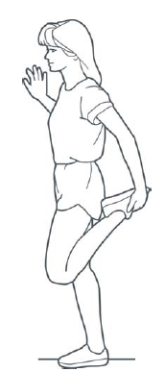 | Mięsień czworogłowy  Połóż lewą rękę na ścianie lub chwyć stół i wyciągnij prawą rękę do tyłu. Wepchnij prawą piętę w pośladek. Powoli, aż poczujesz napięcie w przednim udzie. Przytrzymaj przez 10-15 sekund i zrelaksuj się. Powtórz 3 razy dla każdej nogi.
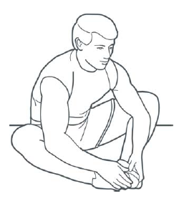 | Rozciąganie wewnętrznych części nóg  Usiądź z podeszwami w przeciwnej pozycji. Kolana są skierowane na zewnątrz. Przyciągnij stopy do pachwiny przez 10-15 sekund. Zrelaksuj się i powtórz 3 razy.

WIDOK PO ROZŁOŻENIU
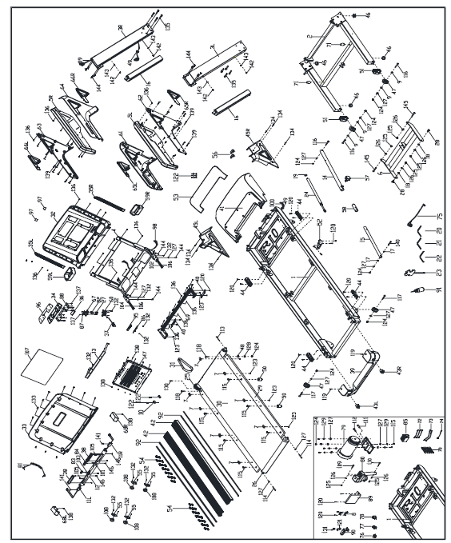

LISTA CZĘŚCI
Lp. | Pozycja | Opis | Ilość
1 | Rama główna |  | 1
2 | Rama podstawowa |  | 1
3L/R | Pionowa rurka |  | 2
4 | Wspornik komputera |  | 1
5L/R | Poręcz z pianki |  | 2
6 | Wspornik pochyły |  | 1
7 | Krawędź obrzynająca |  | 8
8 | Złącze przewodu uziemiającego |  | 1
9 | Rura |  | 4
10 | Przegroda szyny bocznej |  | 2
11L/R | Poręcz rury łączącej | L/R | 2
12 | Kolanko poręczy |  | 1
13 | Podstawa wspornika deski PC |  | 1
14 | Elastyczna rura zewnętrzna |  | 1
15 | Elastyczna rura wewnętrzna |  | 1
16 | Pionowa dekoracyjna listwa |  | 2
17 | Rura przestrzeni cylindra | ø15*7.7 | 2
18 | Rura | ø18* ø1 0*.1*9.5 | 2
19 | Płyta łącząca cylindra |  | 1
20 | Klucz | 4# | 1
21 | Klucz | 6# | 1
22 | Klucz | 8# | 1
23 | Klucz |  | 1
24 | Cylinder |  | 1
25 | Przedni wałek |  | 1
26 | Tylny wałek |  | 1
27 | Sprężyna |  | 2
28 | Śruba | ø12*7*M10*20 | 2
29 | Płyta do biegania |  | 1
30 | Pas do biegania |  | 1
31 | Pas wielo-rowkowy |  | 1
32 | Górna osłona miernika |  | 1
33 | Miernik pod osłoną |  | 1
34 | Klawiatura |  | 1
35L/R | Stałe gniazdo głośnika |  | 2
36 | Przełącznik bezpieczeństwa |  | 1
37 | Blokada bezpieczeństwa |  | 1
38 | Komponenty pulsometru |  | 2
39 | Pokrywa tylna |  | 1
40 | Pokrywa przewodu |  | 2
41 | Górna pokrywa silnika |  | 1
42 | Plastikowa szyna boczna |  | 2
43L/R | Tylna osłona ozdobna | L/R | 2
44 | Owalna poduszka |  | 4
45L/R | Osłona pionowa L / R |  | 2
46 | Płaska nakładka na stopy |  | 4
47 | Ruchome koło |  | 4
48 | Pokrywa ochronna pasa |  | 2
49 | Wtyczka przewodu pierścieniowego |  | 3
50 | Poduszka |  | 4
51 | Ruchoma komora na kółkach |  | 2
52 | Osłona pasa bezpieczeństwa |  | 1
53 | Ozdobna pokrywa silnika |  | 1
54 | Owalna mata antypoślizgowa |  | 38
55 | Stałe gniazdo głośnika |  | 4
56 | Blok ustawiania szyny bocznej |  | 2
57 | Sferyczny sworzeń |  | 1
58 | Elastyczna rura |  | 1
59L/R | Schowek |  | 2
60 | Gniazdo wyłącznika bezpieczeństwa |  | 1
61 | Lewa pokrywa boczna poręczy L |  | 1
62 | Pokrywa boczna lewej poręczy R |  | 1
63 | Prawa pokrywa boczna poręczy L |  | 1
64 | Prawa pokrywa boczna poręczy R |  | 1
65L/R | Arkusz dekoracyjny z trójkąta lewego |  | 2
66L/R | Trójkąt ozdobny z prawej strony |  | 2
67 | Płyta przełącznika bezpieczeństwa |  | 1
68L/R | Rurka impulsowa mała pokrywa lewa prawa |  | 2
69 | Rurka pulsometru |  | 1
70 | Opaska kablowa |  | 5
71 | Poduszka |  | 2
72 | Przewód | 150 mm | 3
73 | Przewód | 300 mm | 2
74 | Pojedynczy przewód |  | 1
75 | Linia napięciowa |  | 1
76 | Koniec gniazda |  | 1
77 | Przycisk zasilania |  | 1
78 | Ochrona przed przeładowaniem |  | 1
79 | Silnik prądu stałego |  | 1
80 | Silnik pochyłości |  | 1
81 | Sprężysta lina |  | 1
82 | Mikro przełącznik |  | 1
83 | Klawisz skrótu nachylenia |  | 1
84 | Klawisz skrótu prędkości |  | 1
85 | Filtr |  | 1
86 | Płyta USB-PC |  | 1
87 | Przycisk awaryjny na płycie PC |  | 1
88 | Klawiatura na płycie PC |  | 1
89 | Kontroler |  | 1
90 | Optyczny czujnik elektroniczny |  | 1
91 | Olej silikonowy |  | 1
92 | Mała szyna boczna |  | 4
93 | Montaż ramy głównej |  | 1
94 | Montaż komputera |  | 1
95 | Naklejka USB |  | 1
96 | Naklejka na klawiaturę |  | 1
97 | Naklejka na głośnik |  | 2
98 | Przewód górny przewodu zasilającego |  | 1
99 | Przewód środkowy przewodu zasilającego |  | 1
100 | Dolny przewód zasilający |  | 1
101 | Klawisz skrótu górnego przewodu prędkości |  | 1
102 | Klawisz skrótu dolnego przewodu prędkości |  | 1
103 | Klawisz skrótu górnego przewodu pochyłości |  | 1
104 | Klawisz skrótów dolnego przewodu pochyłości |  | 1
105 | Przewód pulsometru |  | 2
106 | Przewód pulsometru |  | 2
107 | Naklejka na panel |  | 1
108 | Głośnik |  | 4
109 | Śruba | M10*45 | 1
110 | Śruba | M10*60 | 1
111 | Śruba | M8*60 | 1
112 | Śruba | M8*55 | 1
113 | Śruba | M8*60 | 1
114 | Śruba | M8*75 | 2
115 | Śruba | M8*20 | 8
116 | Śruba | M8*50 | 3
117 | Śruba | M8*40 | 2
118 | Śruba | M8*30 | 2
119 | Śruba | M6*20 | 2
120 | Śruba | M4*8 | 32
121 | Podkładka płaska | ø3.2*ø7*t 0.5 | 2
122 | Śruba | ST4.0*15 | 8
123 | Nakrętka | M5 | 8
124 | Nakrętka | M8 | 12
125 | Nakrętka | M10 | 6
126 | Podkładka | ø11*ø22*t 2.0 | 6
127 | Podkładka płaska | ø9*ø16*t1.6 | 14
128 | Podkładka | ø9*ø23*t1.6 | 2
129 | Sprężysta podkładka | ø8.1*ø12.3*t2.1 | 6
130 | Wkręt | M6*20 | 1
131 | Wkręt | ST3.0*8 | 2
132 | Wkręt | ST3.0*10 | 14
133 | Wkręt | M6*15 | 11
134 | Wkręt | M5*20 | 6
135 | Wkręt | M10*45 | 8
136 | Wkręt | BT4.0*15 | 48
137 | Wkręt | M2.5*8 | 15
138 | Wkręt | ST3.0*15 | 16
139 | Wkręt | M6*35 | 18
140 | Wkręt | M8*45 | 1
141 | Wkręt | M8*10 | 2
142 | Śruba | M6*10 | 4
143 | Płaska podkładka | ø6.6*ø16*t1.6 | 4
144 | Śruba | M8*15 | 12
145 | Śruba | M10*30 | 4
146 | Śruba | ST4.0*15 | 6
147 | Miernik |  | 1

OCHRONA ŚRODOWISKA
Po wygaśnięciu żywotności produktu lub jeśli ewentualna naprawa jest nieopłacalna, należy go zutylizować zgodnie z lokalnymi przepisami i w sposób przyjazny dla środowiska na najbliższym złomowisku.
Poprzez odpowiednią utylizację chronisz środowisko i źródła naturalne. Ponadto możesz pomóc chronić zdrowie ludzkie. Jeśli nie masz pewności co do prawidłowej utylizacji, poproś lokalne władze o więcej informacji, aby uniknąć naruszenia prawa lub sankcji.
Nie wyrzucaj baterii do odpadów domowych, ale przekaż je do miejsca recyklingu.

WARUNKI GWARANCJI, ZGŁOSZENIA GWARANCYJNE

Gwarant:
inSPORTline Polska
Ciemiętniki 19, 29-120 Kluczewsko
NIP: 6090063070, REGON: 260656756

Okres gwarancji rozpoczyna się od daty zakupu towaru przez klienta. Gwarancja udzielana jest w trzech wariantach:

- Gwarancja Domowa - Przeznaczona jest dla sprzętu wykorzystywanego do użytku prywatnego, nie komercyjnego przez Kupującego będącego konsumentem. (okres gwarancji: 24 miesiące).

- Gwarancja Pół-komercyjna - Przeznaczona jest dla sprzętu wykorzystywanego w hotelach, spa, szkołach, ośrodkach rehabilitacji, itp. (okres gwarancji: 12 miesięcy).

- Gwarancja Komercyjna - Przeznaczona jest dla sprzętu wykorzystywanego w hotelach, spa, szkołach, ośrodkach rehabilitacji, klubach fitness oraz siłowniach, itp. (okres gwarancji: 12 miesięcy).

Brak informacji o wariancie gwarancji, na dowodzie zakupu (fakturze lub paragonie), domyślnie oznacza Gwarancje Domową.

Gwarancja obejmuje usunięcie usterek, które w sposób dający się udowodnić wynikają z zastosowania wadliwych materiałów lub są wynikiem błędów produkcyjnych.
Gwarancja nie obejmuje czynności związanych z konserwacją, czyszczeniem, regulacją i ze skręcaniem połączeń śrubowych danego przedmiotu, do których to czynności zobowiązany jest Kupujący we własnym zakresie i na własny koszt.

Dowodem udzielenia gwarancji są niniejsze Warunki gwarancji wraz z oświadczeniem Gwaranta zawartym na dowodzie zakupu (fakturze lub paragonie). W celu realizacji uprawnień z gwarancji Kupujący winien okazać warunki gwarancji oraz dowód zakupu (paragon lub fakturę VAT). Gwarancja obowiązuje na terenie Polski.

Uprawnienia z gwarancji nie przysługują w przypadku:

- uszkodzenia mechanicznego, które powstało w transporcie produktu do Kupującego za pomocą firm transportowych. Kupujący jest zobowiązany do sprawdzenia towaru przy dostawie, w celu wykrycia ewentualnych uszkodzeń w transporcie. W przypadku wykrycia takiego uszkodzenia, Kupujący zobowiązany jest niezwłocznie poinformować podmiot sprzedający oraz sporządzić protokół szkody z przewoźnikiem (firmą kurierską/pocztową). W przypadku braku sporządzenia protokołu szkody Gwarant nie ponosi odpowiedzialności za szkody spowodowane przez firmy kurierskie/pocztowe.
- Uszkodzenia i zużycie takich elementów jak: linki, paski, wtyki, gniazdka, przełączniki, przyciski, baterie, przewody, elementy gumowe, pedały, uchwyty z gąbki, kółka, łożyska, tapicerka, rączki itp., chyba że ujawniona w tych elementach wada nie jest skutkiem naturalnego zużycia, a powstała z przyczyny tkwiącej w tym elemencie.
- Drobne, powierzchowne zarysowania, odbarwienia lub spękania powłoki kryjącej.
- Używania przez Kupującego, niezgodnych z instrukcją obsługi sprzętu, środków eksploatacyjnych lub czyszczących.
- Niewłaściwego zabezpieczenie sprzętu przez Kupującego przed działaniem czynników zewnętrznych tj. wilgoci, temperatury, kurzu, itp.
- Niestosowania przez Kupującego wymaganych (zgodnie z instrukcją obsługi) materiałów eksploatacyjnych.
- Przeróbek i zmian konstrukcyjnych, dokonywanych przez Kupującego lub inne osoby nieuprawnione do tego działania przez Gwaranta.
- Normalnego użytkowania (normalne zużycie części eksploatacyjnych).
- Uszkodzenia sprzętu na skutek nieprawidłowego montażu przez Kupującego lub osoby trzecie.

W przypadku zasadności zgłoszenia reklamacyjnego Gwarant zapewnia transport i usługę serwisową przedmiotu gwarancji.

W przypadku braku zasadności zgłoszenia reklamacyjnego Kupujący będzie mógł odebrać przekazany przedmiot w siedzibie Gwaranta lub zamówić usługę wysyłki danego przedmiotu na własny koszt.

W wyjątkowych przypadkach, aby zdiagnozować usterkę i stwierdzić zasadność zgłoszenia reklamacyjnego Gwarant może zażądać przygotowania sprzętu do odbioru. Odbiór ten może być dokonany przez firmę spedycyjną, wówczas Kupujący zobowiązany jest przygotować towar w sposób bezpieczny do odbioru. Kupujący wyda przedmiot sprzedaży bez zanieczyszczeń, w opakowaniu oryginalnym lub zastępczym pozwalającym na przetransportowanie przedmiotu sprzedaży w stanie bezpiecznym.

Gwarant zobowiązany jest ustosunkować się do zgłoszenia gwarancyjnego w terminie do 14 dni. Naprawa gwarancyjna zostanie wykonana w najkrótszym możliwym terminie. W wyjątkowych przypadkach, gdy naprawa przedmiotu sprzedaży będzie wymagać sprowadzenia niedostępnych w Polsce lub nietypowych części z zagranicy, termin może być wydłużony. Kupujący zostanie poinformowany o takiej sytuacji drogą mailową lub telefonicznie.

Gwarant zobowiązuje się do naprawy uszkodzonego sprzętu w przypadku zasadności zgłoszenia gwarancyjnego. Wymiana towaru na nowy możliwa jest jedynie w przypadku braku możliwości naprawy sprzętu i gdy wada przedmiotu sprzedaży jest istotna. Zwrot kwoty zakupu za sprzęt jest możliwy jedynie w przypadku braku możliwości naprawy i braku możliwości wymiany na nowy oraz gdy wada jest istotna.

Okresowe przeglądy techniczne sprzętu (dotyczy sprzętu przeznaczonego do użytku pół-komercyjnego oraz komercyjnego)

Po upływie 6 i 12 miesięcy obowiązywania gwarancji, Gwarant zaleca przeprowadzenie przeglądu technicznego sprzętu. Wszystkie części, które zostaną wymienione w trakcie okresowego przeglądu technicznego, zostaną użyte przez Gwaranta nieodpłatnie w ramach gwarancji ( poza częściami zużytymi w trakcie normalnego użytkowania). Kupujący zobowiązany jest jedynie do pokrycia kosztów przeglądu technicznego i dojazdu do klienta wg. indywidualnej wyceny.
Wiążącej wyceny dokonuje dział serwisowy Gwaranta.

Zgłoszenia gwarancyjne

W celu zgłoszenia reklamacyjnego należy przesłać FORMULARZ GWARANCYJNY za pomocą strony internetowej Gwaranta www.e-insportline.pl.
Formularz gwarancyjny powinien zawierać takie informacje jak:
Imię i Nazwisko / Numer telefonu / Adres / Dowód zakupu / Nazwa produktu / Opis Wady.

Klient zostanie poinformowany o zakończeniu i wyniku reklamacji przez e-mail lub telefonicznie.


inSPORTline Polska
Ciemiętniki 19, 29-120 Kluczewsko
Telefon: +48 510 275 999
E-mail: biuro@e-insportline.pl
NIP: 6090063070, REGON: 260656756

